**自测文档（Test Plan）**

Demo：Edge Saved – Article Bookmarking（Edge SSR）

**文档版本：**v0.1

**作者：**（示例）Yan Huang

**最后更新：**2025-12-24

**适用范围：**Edge Saved Web Application（Cloudflare Workers + React Router v7）

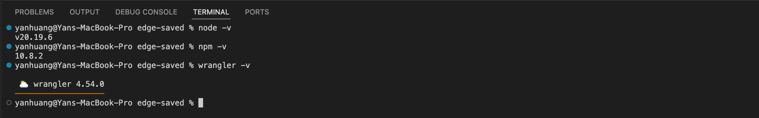

# 1. 背景与目标

本文档描述 Edge Saved 项目的自测方案与验证结果，用于在提交代码前验证核心功能在 Edge SSR 场景下的正确性、稳定性与安全性。

测试重点包括：

* 用户收藏状态在 SSR 首屏渲染阶段的正确性
* Signed Cookie 的防篡改能力
* 收藏 / 取消收藏流程的幂等性
* Edge 环境下的基础性能表现

# 2. 被测功能概述

## 2.1 功能描述

Edge Saved 提供文章列表与收藏功能，允许用户在无需登录、无需数据库的情况下，通过 Signed Cookie 在浏览器侧持久化收藏状态，并在 Edge SSR 阶段完成首屏渲染。

核心功能包括：

* 展示文章列表及其收藏状态
* 支持用户对文章进行收藏与取消收藏操作
* 在页面刷新或重新访问时，保持收藏状态一致
* 在 Edge Runtime 中安全处理用户状态，防止客户端篡改

该功能主要用于验证在 Edge / SSR 场景下，如何在不引入后端状态存储系统的情况下，实现用户级状态的正确渲染与安全持久化。

## 2.2 功能边界与约束

为明确测试范围，本次自测对功能边界作如下约束说明：

* 不涉及用户登录、鉴权或账号体系
* 不涉及数据库、KV、对象存储等持久化系统
* 收藏状态仅在当前浏览器内有效，不支持跨设备同步
* 文章数据为静态示例数据，不涉及内容增删改
* 不考虑高并发写入或复杂业务规则

## 2.3 输入与输出说明

输入

* HTTP GET 请求：
  + /：访问文章列表页
  + /saved：访问已收藏文章列表页
* HTTP POST 请求：
  + 收藏 / 取消收藏操作（通过 React Router action 提交）
* Cookie：
  + bookmarks：包含用户收藏状态的 Signed Cookie

输出

* SSR HTML 页面：
  + 页面中包含文章列表及对应的收藏状态
* HTTP 响应头：
  + 在收藏状态发生变化时返回 Set-Cookie
* 页面行为：
  + 页面刷新后收藏状态保持一致
  + Cookie 异常时自动回退至默认状态

# 3. 功能测试用例

## 3.1 FT-01：首次访问（无 Cookie）

**测试目的** 验证在无任何历史状态的情况下，系统能够在 SSR 阶段正确渲染默认收藏状态。

**前置条件**

* 浏览器处于无痕窗口，或已清空 bookmarks Cookie

**测试步骤**

1. 访问首页 GET /
2. 不进行任何用户操作

**预期结果**

* 页面正常渲染
* 收藏数量显示为 0 articles
* 页面无报错或闪烁

**实际结果**

* 页面首屏显示 Bookmarked: 0 articles
* 所有文章均显示为未收藏状态

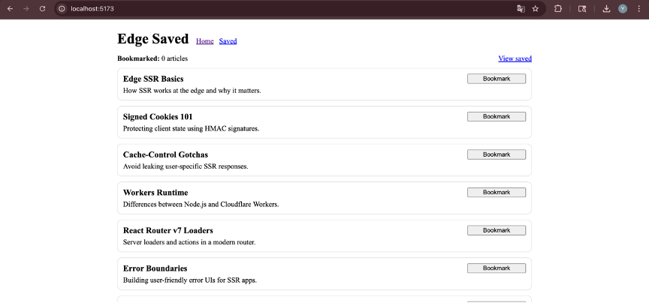

**结论** ✅ 通过

**说明** 该场景通过无 Cookie 状态访问首页进行验证，证明系统在 SSR 阶段能够正确处理“无状态”输入。

## 3.2 FT-02：收藏文章

**测试目的** 验证用户点击 Bookmark 后，收藏状态能够被正确持久化。

**前置条件**

* 当前页面无收藏或部分收藏状态

**测试步骤**

1. 在首页点击第一篇文章的 Bookmark 按钮
2. 等待页面刷新完成

**预期结果**

* 页面显示 Bookmarked: 1 articles
* 对应文章按钮状态变为 Unbookmark
* 浏览器中生成 bookmarks Cookie

**实际结果**

* 页面显示 Bookmarked: 1 articles
* 第一篇文章按钮变为 Unbookmark
* DevTools → Application → Cookies 中可见 bookmarks Cookie（见截图）

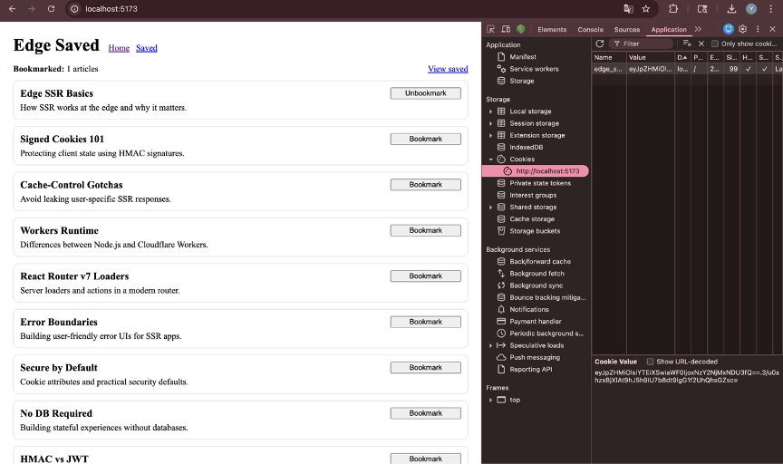

**结论** ✅ 通过

**说明** 截图中明确展示了收藏状态变化以及 Cookie 的生成，验证了服务端 action 正确更新用户状态。

## 3.3 FT-03：刷新页面保持收藏状态（SSR）

**测试目的** 验证收藏状态在页面刷新后仍能在 SSR 首屏阶段正确渲染。

**前置条件**

* 已存在有效的 bookmarks Cookie

**测试步骤**

1. 刷新浏览器页面（Cmd/Ctrl + R）

**预期结果**

* 页面首屏直接显示正确的收藏数量
* 不出现“先 0 后 1”的状态闪烁

**实际结果**

* 刷新后页面首屏直接显示 Bookmarked: 1 articles
* 收藏状态与刷新前一致

**结论** ✅ 通过

**说明** 该结果表明收藏状态来源于 SSR loader 阶段，而非客户端计算。

## 3.4 FT-04：取消收藏（Unbookmark）

**测试目的** 验证取消收藏操作能够正确更新用户状态。

**前置条件**

* 至少存在一篇已收藏文章

**测试步骤**

1. 点击已收藏文章的 Unbookmark 按钮
2. 等待页面刷新

**预期结果**

* 收藏数量减少
* 对应文章恢复为未收藏状态

**实际结果**

* 页面显示收藏数量减少
* 已取消收藏的文章按钮恢复为 Bookmark

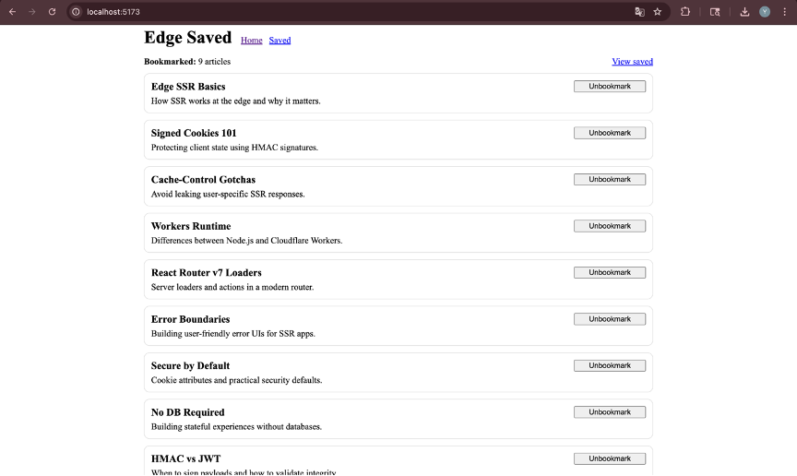

**结论** ✅ 通过

**说明** 通过实际操作验证取消收藏流程，服务端正确更新 Cookie 状态。

## 3.5 FT-05：查看收藏页面（/saved）

**测试目的** 验证收藏页面仅展示用户已收藏的文章。

**前置条件**

* 用户存在至少一篇已收藏文章

**测试步骤**

1. 点击页面中的 Saved 或 View saved
2. 进入 /saved 页面

**预期结果**

* 页面仅显示已收藏文章
* 未收藏文章不显示

**实际结果**

* 收藏页面仅展示已收藏文章列表
* 页面渲染正确，无异常内容

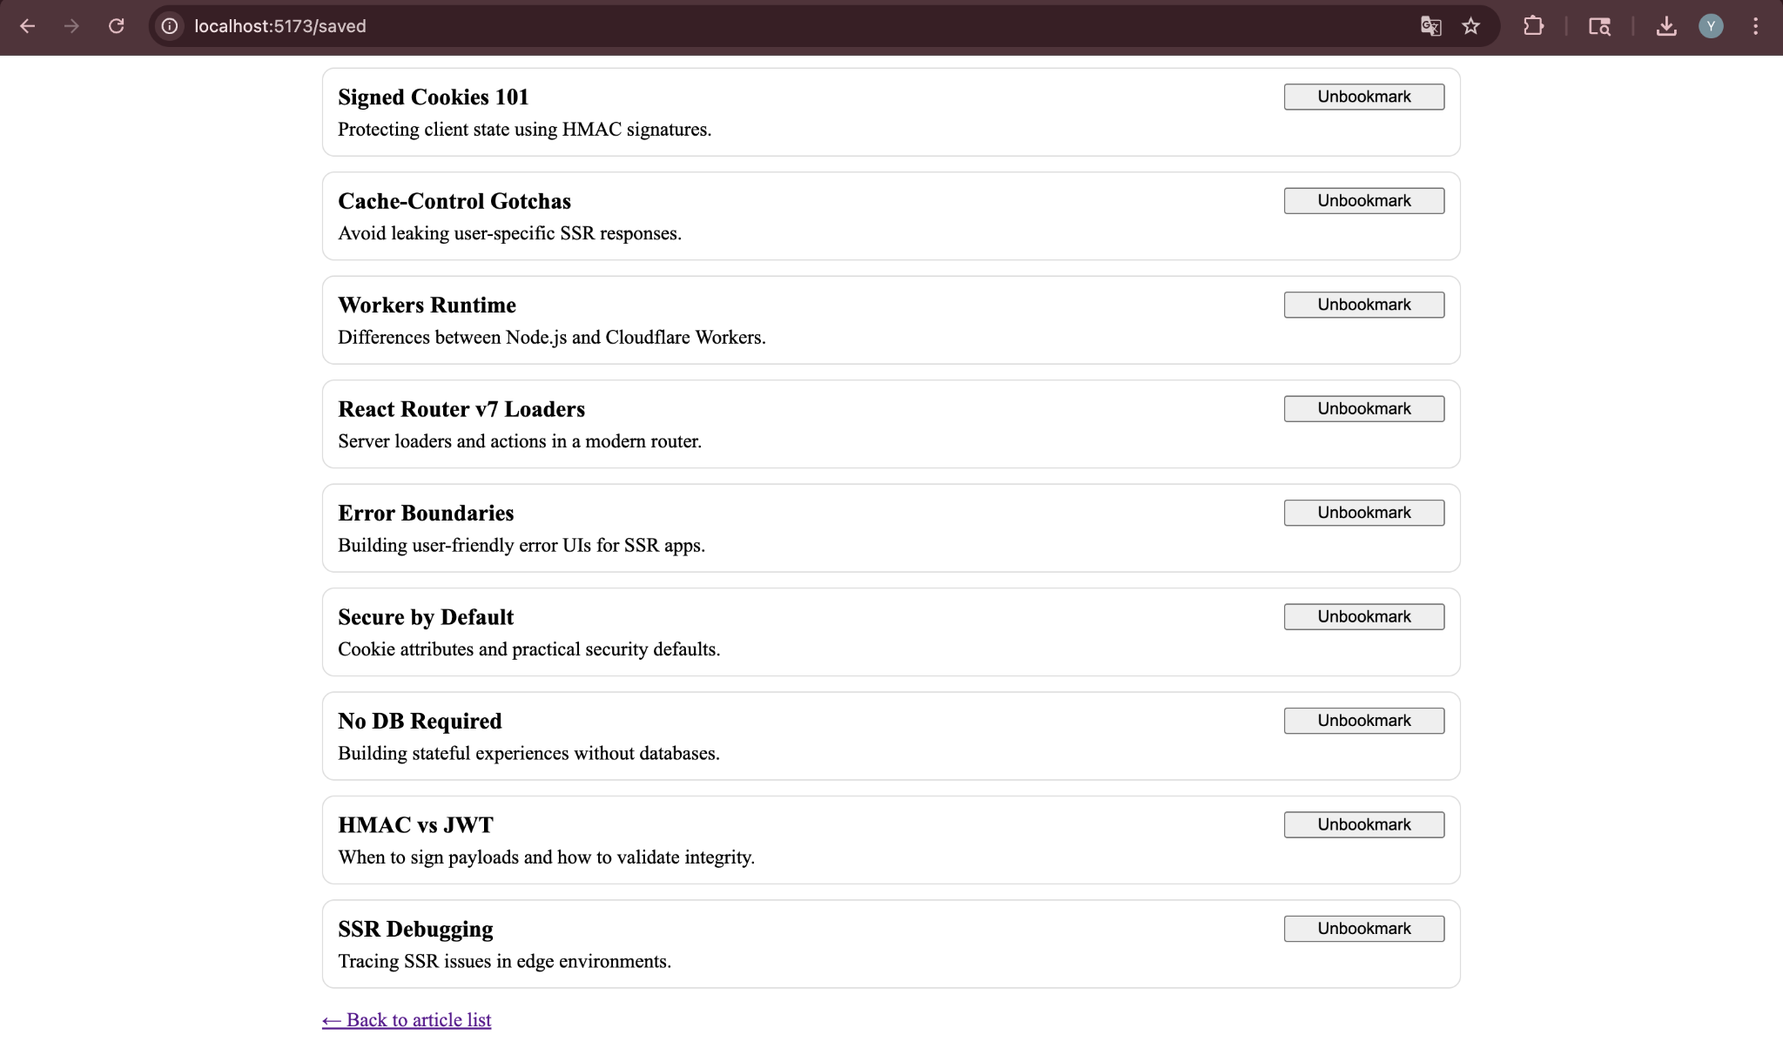

**结论** ✅ 通过

## 3.6 FT-06: Cookie 被篡改（安全性验证）

**测试目的** 验证 Signed Cookie 能防止客户端篡改用户状态。

**前置条件**

* 浏览器中存在 bookmarks Cookie

**测试步骤**

1. 打开 DevTools → Application → Cookies
2. 手动修改 bookmarks Cookie 的值
3. 刷新页面

**预期结果**

* 服务端忽略被篡改的 Cookie
* 收藏状态回退为默认状态

**实际结果**

* 页面显示 Bookmarked: 0 articles
* 被篡改的 Cookie 未生效

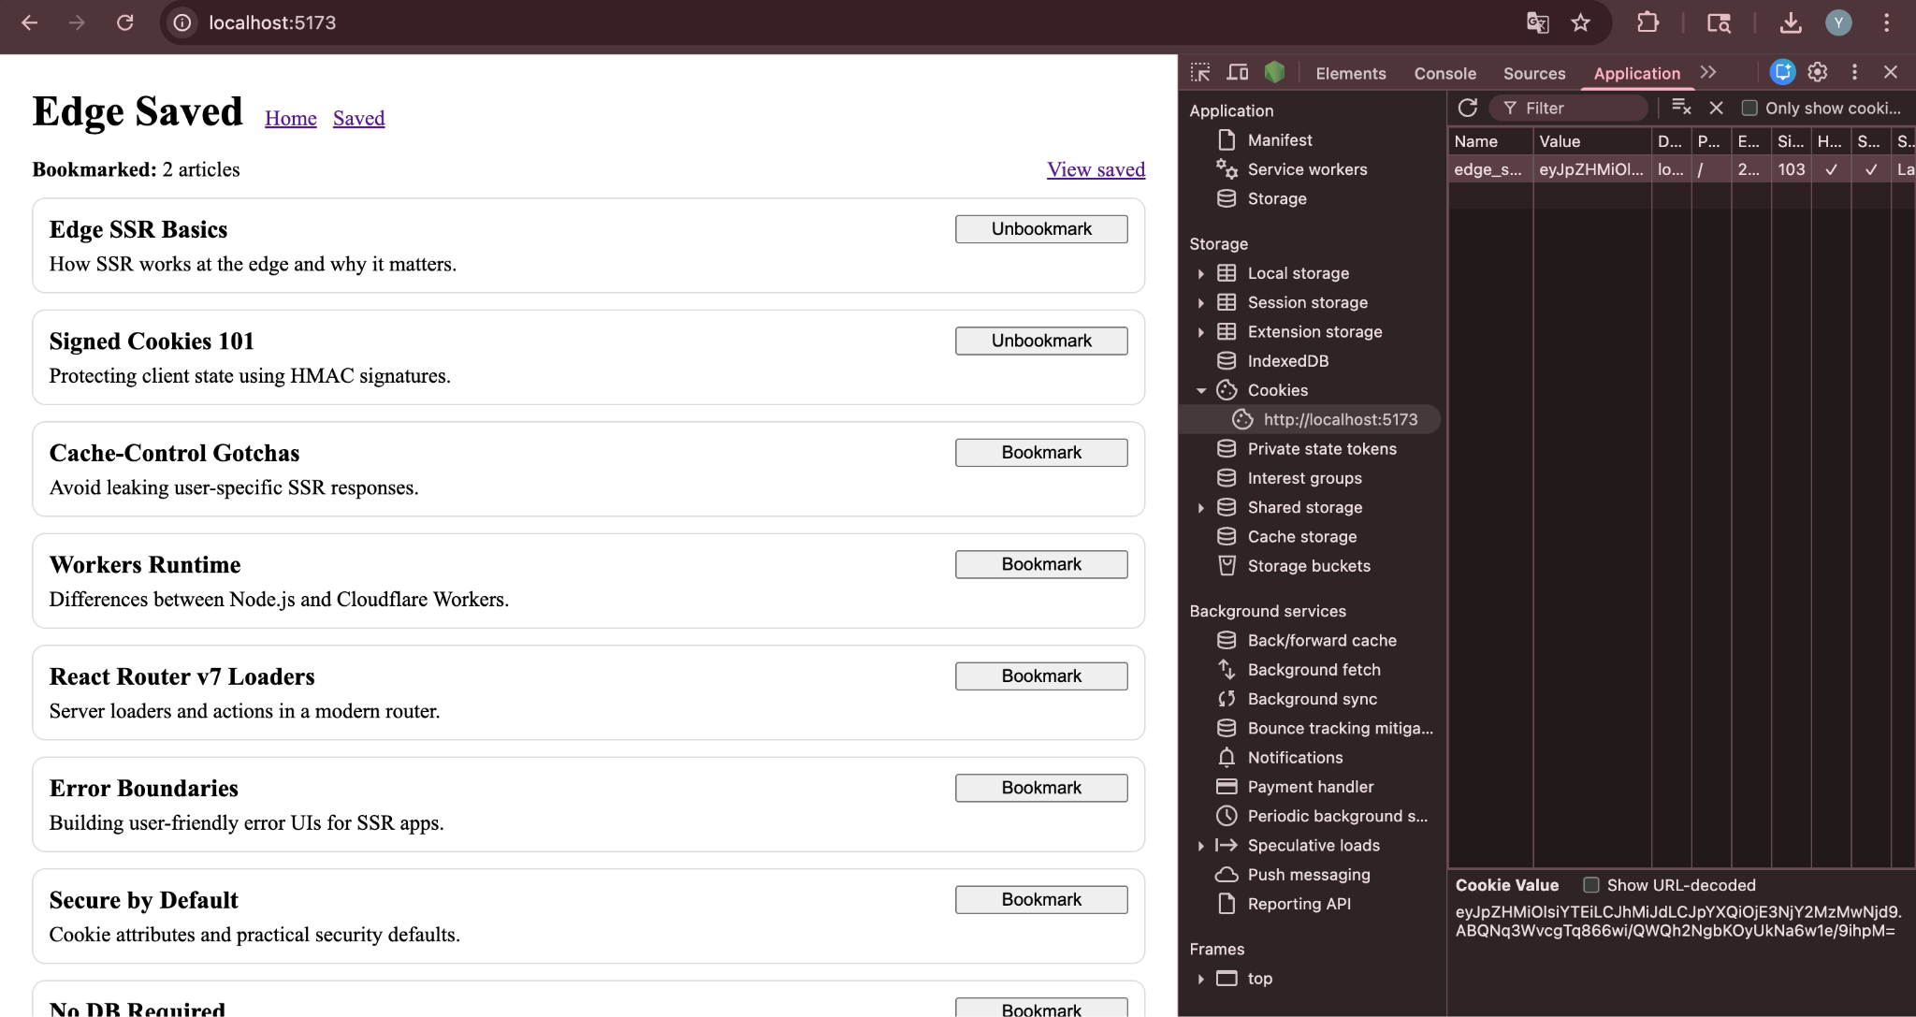

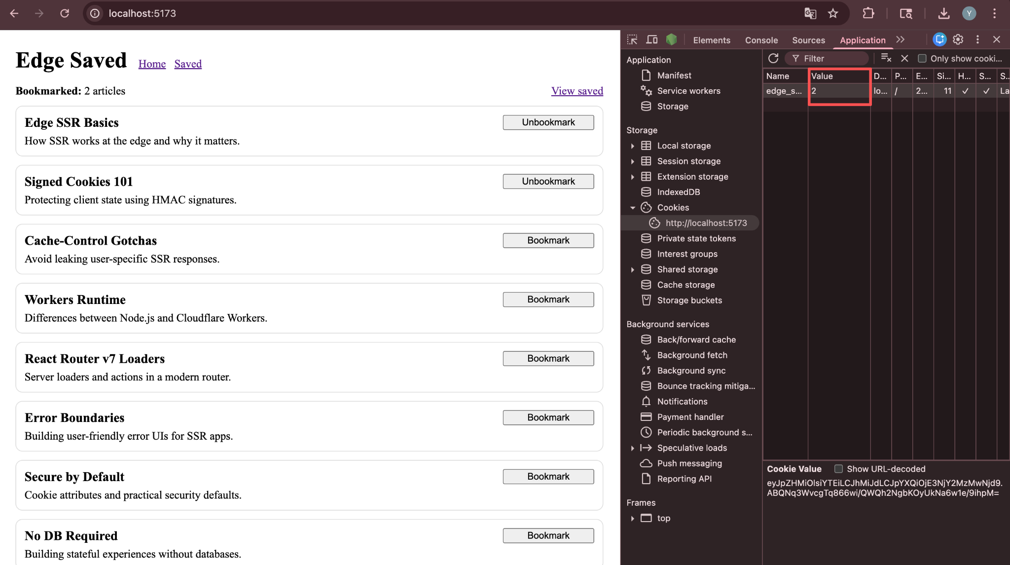

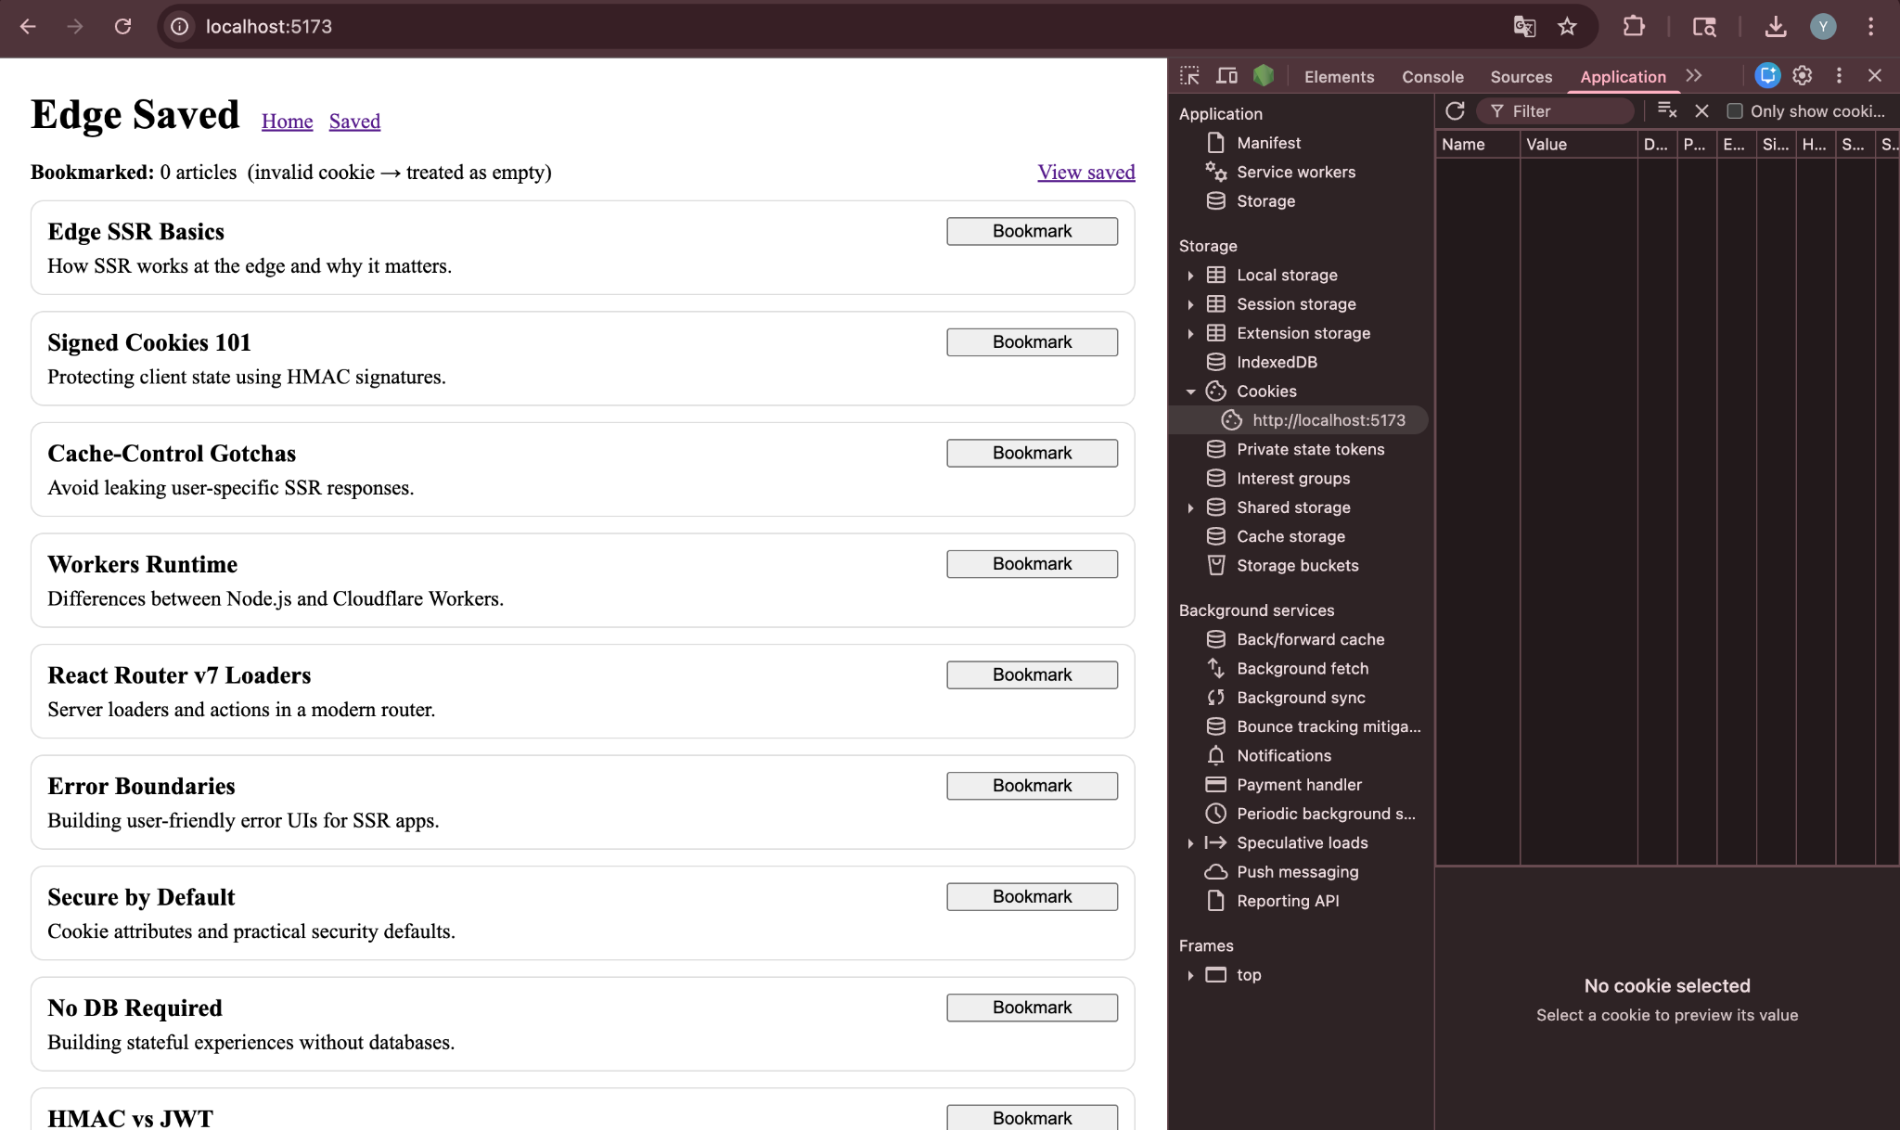

**结论** ✅ 通过

**说明** 该测试验证了 Cookie 签名机制能够有效防止客户端伪造收藏状态。